

Khoa Công nghệ thông tin

22CLC02 – Nhóm 6

PROPOSAL:

HỆ THỐNG BẢO HỘ PHÒNG Ở

K.Y.S

**Giảng viên phụ trách:**

Thầy Cao Xuân Nam

Thầy Đặng Hoài Thương

**Thực hiện bởi:**

22127057 – Đỗ Phan Tuấn Đạt

22127131 – Trần Nguyễn Minh Hoàng

# TÓM TẮT

## Tên dự án

Hệ thống bảo hộ phòng ở Klever Yet Smart (gọi tắt là KYS)

## Mục tiêu dự án

Hệ Thống KYS được phát triển nhằm cung cấp giải pháp an ninh và quản lý môi trường trong nhà, giúp bảo vệ gia đình và cải thiện chất lượng không khí.

## Chức năng của sản phẩm

* Giám sát và báo động an ninh:
  + Cảm biến chuyển động (PIR): Gửi cảnh báo qua email và trang web, kích hoạt còi báo động khi phát hiện chuyển động lúc người dùng đi vắng.
  + Công tắc từ: Chụp ảnh khi cửa bị mở và lưu trữ vào cơ sở dữ liệu.
* Giám sát điều kiện không khí:
  + LED RGB và LCD: Hiển thị chất lượng không khí và thông số chi tiết về nhiệt độ, độ ẩm.
  + Cảm biến gas: Giám sát và cảnh báo khi nồng độ khí độc hại vượt ngưỡng an toàn.
* Điều khiển thiết bị trong nhà:
  + Máy tạo sương (mist maker): Duy trì độ ẩm và làm mát không gian sống, được kích hoạt bằng relay.
  + Cảm biến quang trở và LED: Tự động bật đèn khi xung quanh tối.
* Giám sát và báo động cháy: Cảm biến lửa phát hiện lửa và kích hoạt báo động.
* Tương tác với người dùng: Người dùng có thể thông báo cho hệ thống khi ra ngoài qua trang web. Hệ thống gửi thông báo về các sự kiện quan trọng đến email và trang web.

Contents

I. TÓM TẮT 2

A. Tên dự án 2

B. Mục tiêu dự án 2

C. Chức năng của sản phẩm 2

II. GIỚI THIỆU 4

III. THIẾT KẾ 5

A. Hình dáng 3D 5

B. Giao diện Website 6

C. Sơ đồ truyền nhận dữ liệu 8

IV. THỰC HIỆN 9

A. Danh sách linh kiện 9

B. Kế hoạch thực hiện 10

V. TRÍCH DẪN 11

# GIỚI THIỆU

Trong thời đại công nghệ số phát triển mạnh mẽ, việc đảm bảo an ninh và tiện nghi trong gia đình ngày càng trở nên quan trọng. Hệ thống phòng hộ phòng ở Klever Yet Smart, gọi tắt là KYS mà chúng tôi giới thiệu không chỉ mang lại sự an toàn mà còn giúp tối ưu hóa môi trường sống, tạo ra một không gian sống cá nhân hiện đại và tiện ích.

Với tốc độ phát triển đô thị hóa và gia tăng dân số hiện nay, môi trường sống ngày càng trở nên phức tạp và dễ bị ảnh hưởng bởi các yếu tố ngoại cảnh như ô nhiễm không khí, nhiệt độ thay đổi dẫn đến sự ngột ngạt cũng như nguy cơ cháy nổ(2). Đồng thời, vấn đề an ninh cũng là một mối quan tâm hàng đầu của các gia đình(1). Hệ thống phòng hộ KYS của chúng tôi ra đời nhằm giải quyết những vấn đề này, mang lại sự yên tâm và thoải mái cho người sử dụng.

Đúng như tên gọi của mình, KYS của chúng tôi được thiết kế với các chức năng tiên tiến nhằm đáp ứng nhu cầu đa dạng của người dùng, bao gồm các chức năng như sau:

* Đo đạt chất lượng môi trường trong phòng ở và báo động khi có khí độc: Hệ thống bao gồm màn hình LCD để hiển thị các thông số như nhiệt độ và độ ẩm, cùng với đèn LED RGB nhằm báo dộng khi phát hiện khói hoặc khí độc.
* Hệ thống phun sương tự động kích hoạt dựa trên nhiệt độ và độ ẩm không khí, đảm bảo môi trường phòng ở mát mẻ và thoải mái.
* Cảm biến ánh sáng giúp phát hiện khi phòng tối và bật đèn LED để người dùng dễ dàng xác định vị trí thiết bị.
* Tương tác qua website: Người dùng có thể thông báo qua website khi ra ngoài, hệ thống sẽ chuyển sang chế độ an ninh cao.
* Hệ thống cảnh báo an ninh:
  + Với công nghệ cảm biến bằng tia hồng ngoại, hệ thống có thể phát hiện chuyển động lúc người dùng không có trong phòng. Khi đó, cảnh báo sẽ được gửi qua email và website, đồng thời kích hoạt còi báo động tại phòng.
  + Nếu cửa ra vào được mở trong lúc người dùng đang đi vắng, hệ thống sẽ kích hoạt camera chụp ảnh và lưu trữ trong cơ sở dữ liệu trên website. Ảnh sẽ có thời gian lưu trữ là 7 ngày.
* Cảm biến cháy giúp nhận diện nguy cơ cháy nổ để người dùng kịp thời xử lý.

Hệ thống phòng hộ thông minh KYS của chúng tôi không chỉ mang lại sự tiện ích mà còn đảm bảo an ninh cho căn phòng của bạn. Với các chức năng hiện đại và dễ sử dụng, hệ thống này sẽ trở thành người bạn đồng hành đáng tin cậy trong cuộc sống hàng ngày của bạn. Chúng tôi tin rằng, với sự đầu tư công nghệ và những tính năng ưu việt, sản phẩm sẽ đáp ứng tối đa nhu cầu của người sử dụng, mang lại một không gian sống cá nhân an toàn và tiện nghi.

# THIẾT KẾ

## Hình dáng 3D

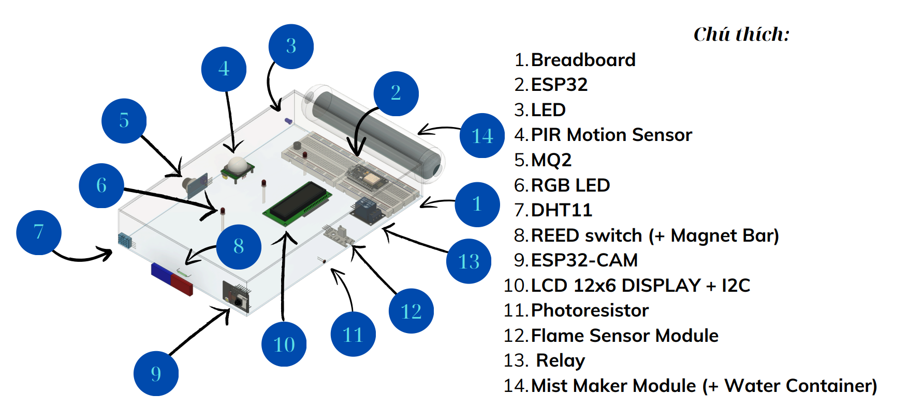

Nhìn từ trước

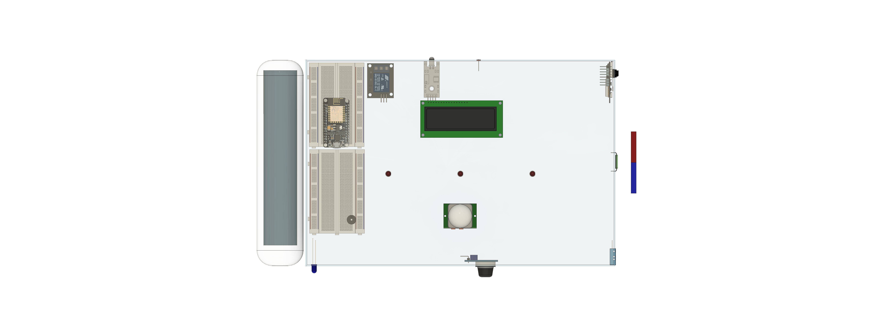

Nhìn từ dưới Nhìn từ bên trái

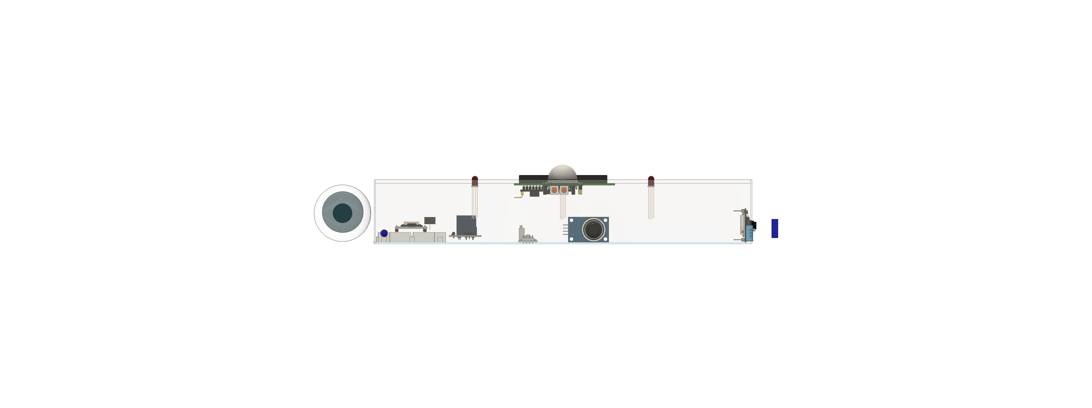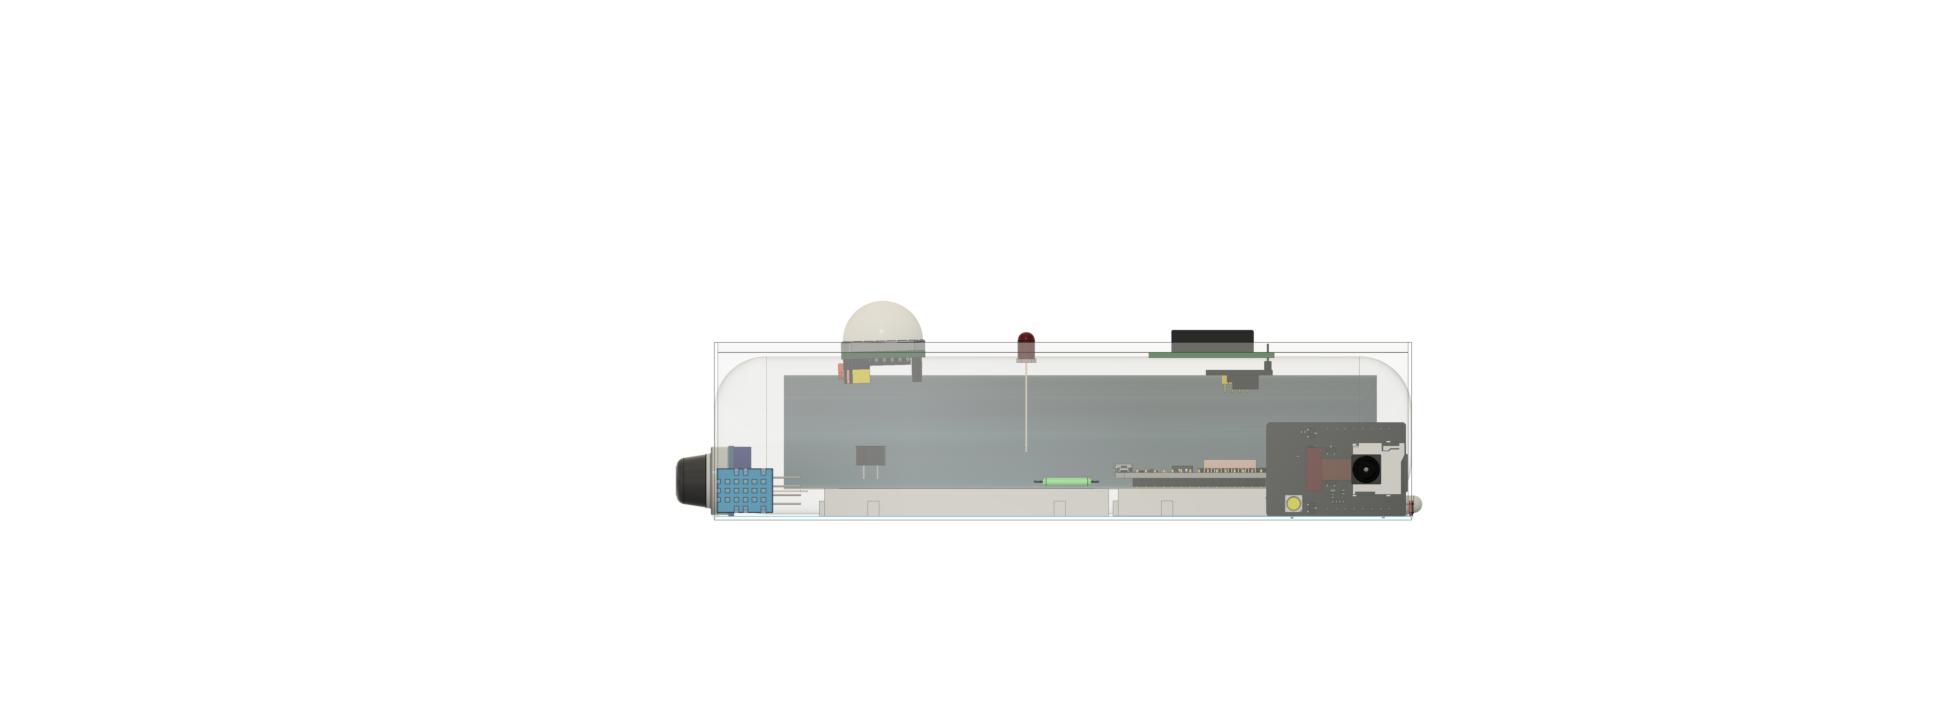

## Giao diện Website

* Trang chính khi chưa đăng nhập:

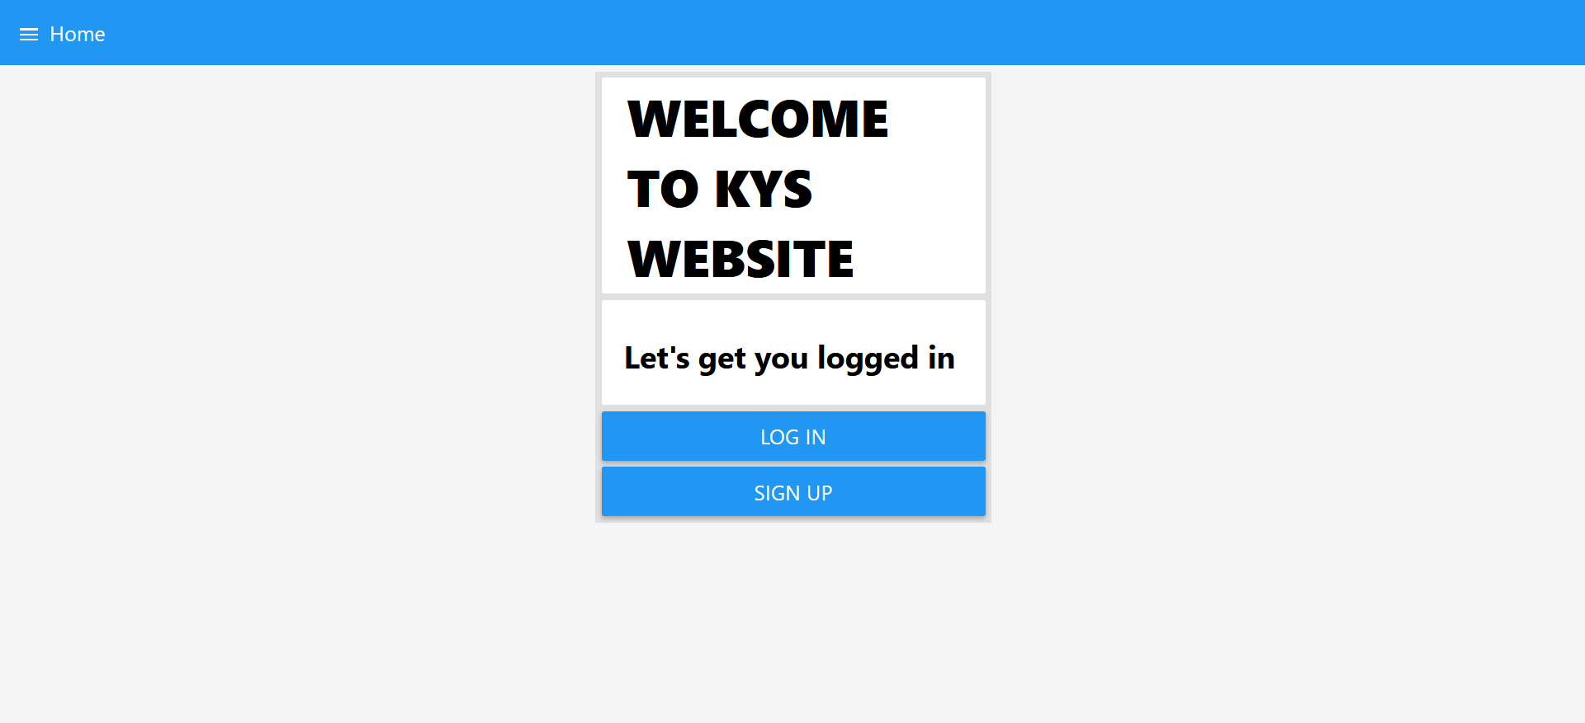

* Các trang đăng nhập, đăng ký tài khoản:

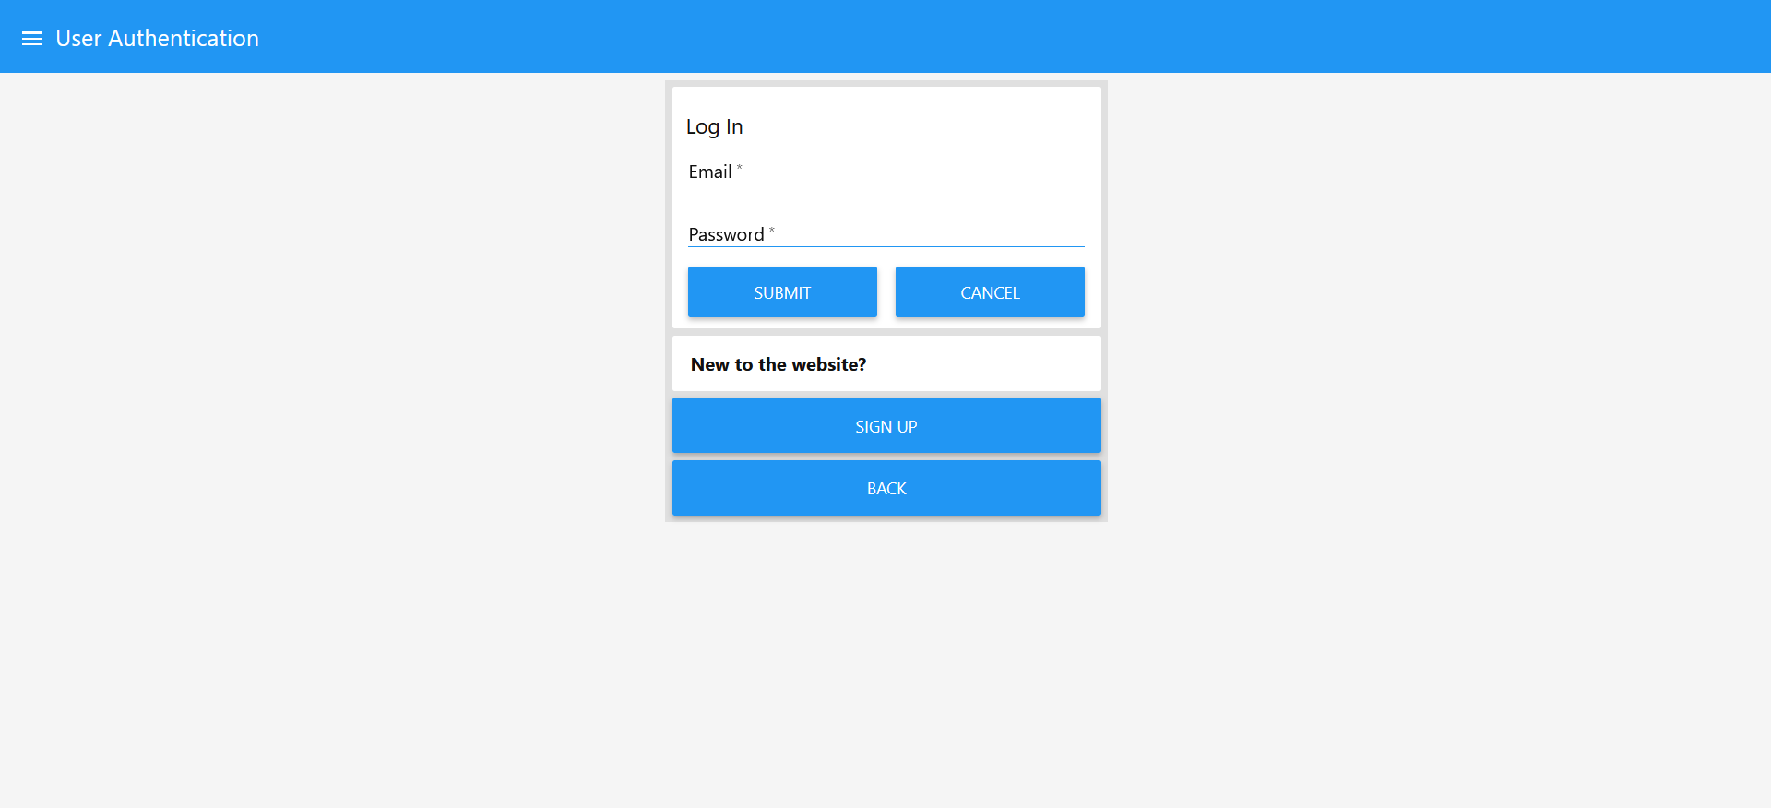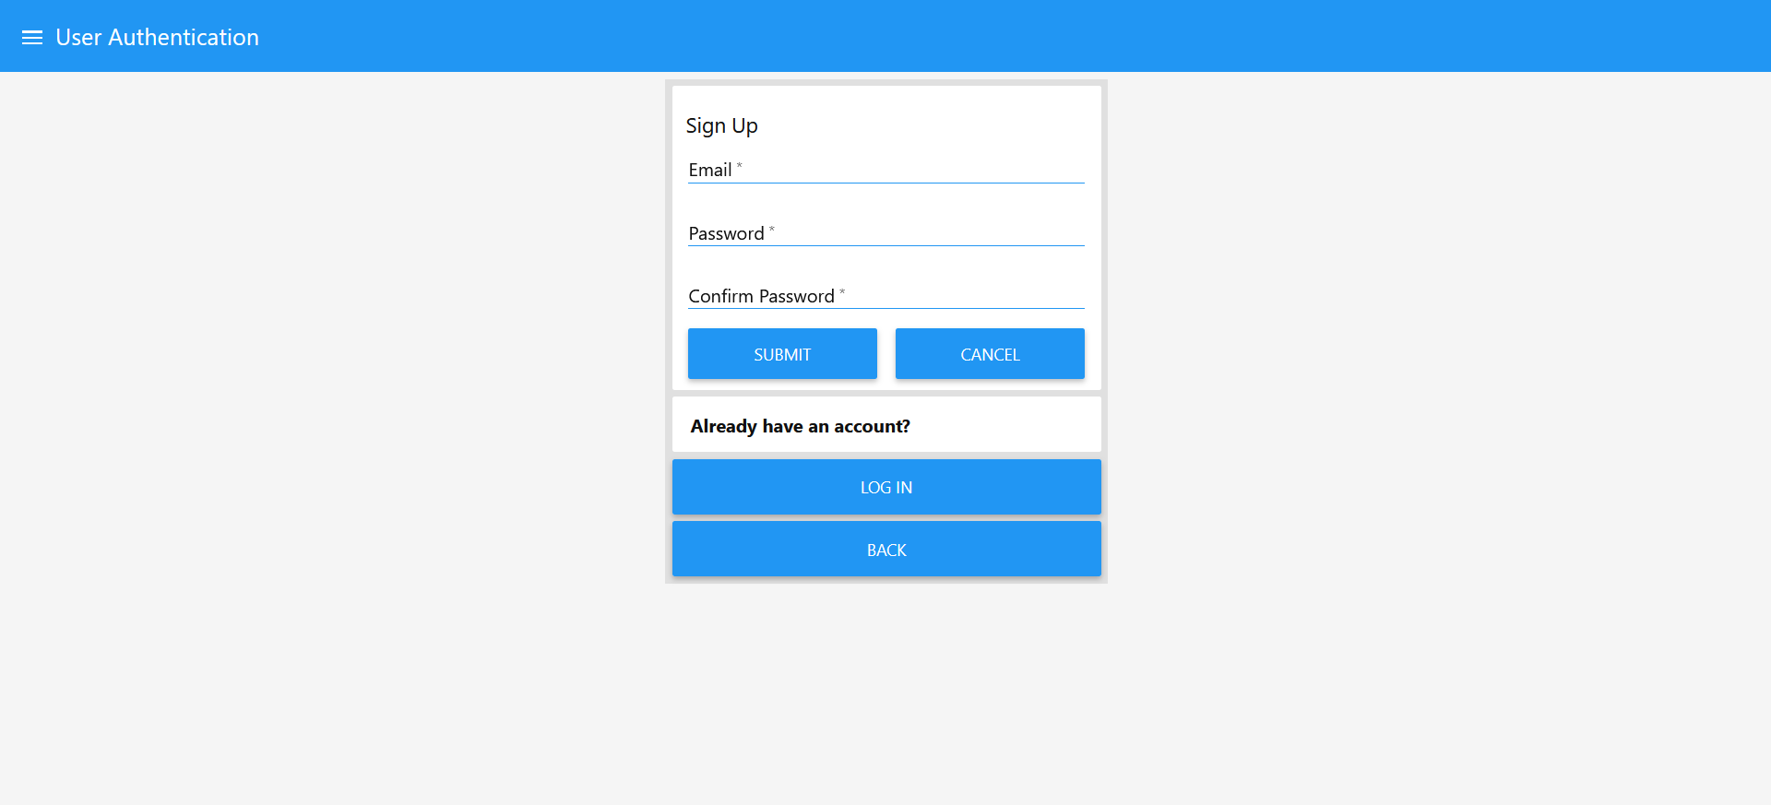

* Menu cho người dùng sau khi đăng nhập thành công:

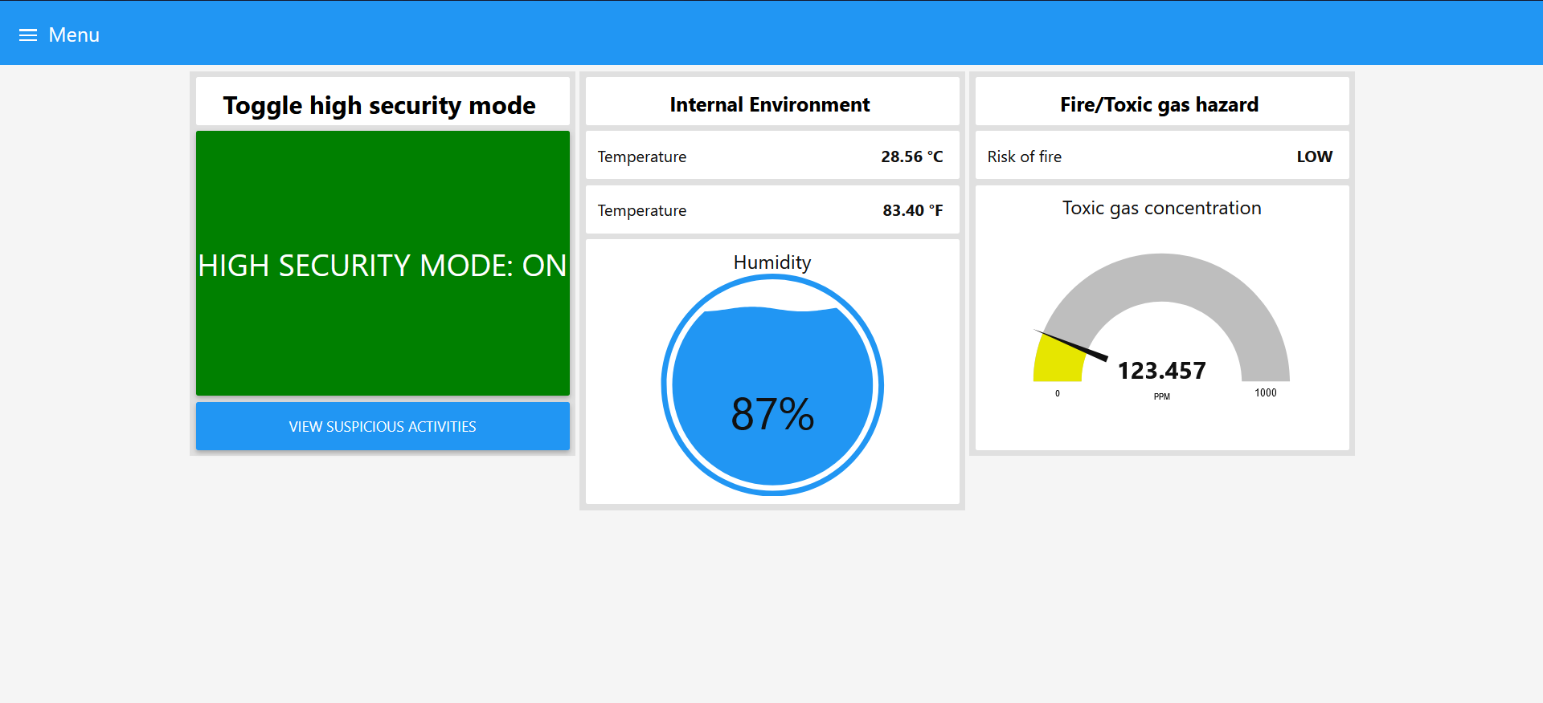

## Sơ đồ truyền nhận dữ liệu

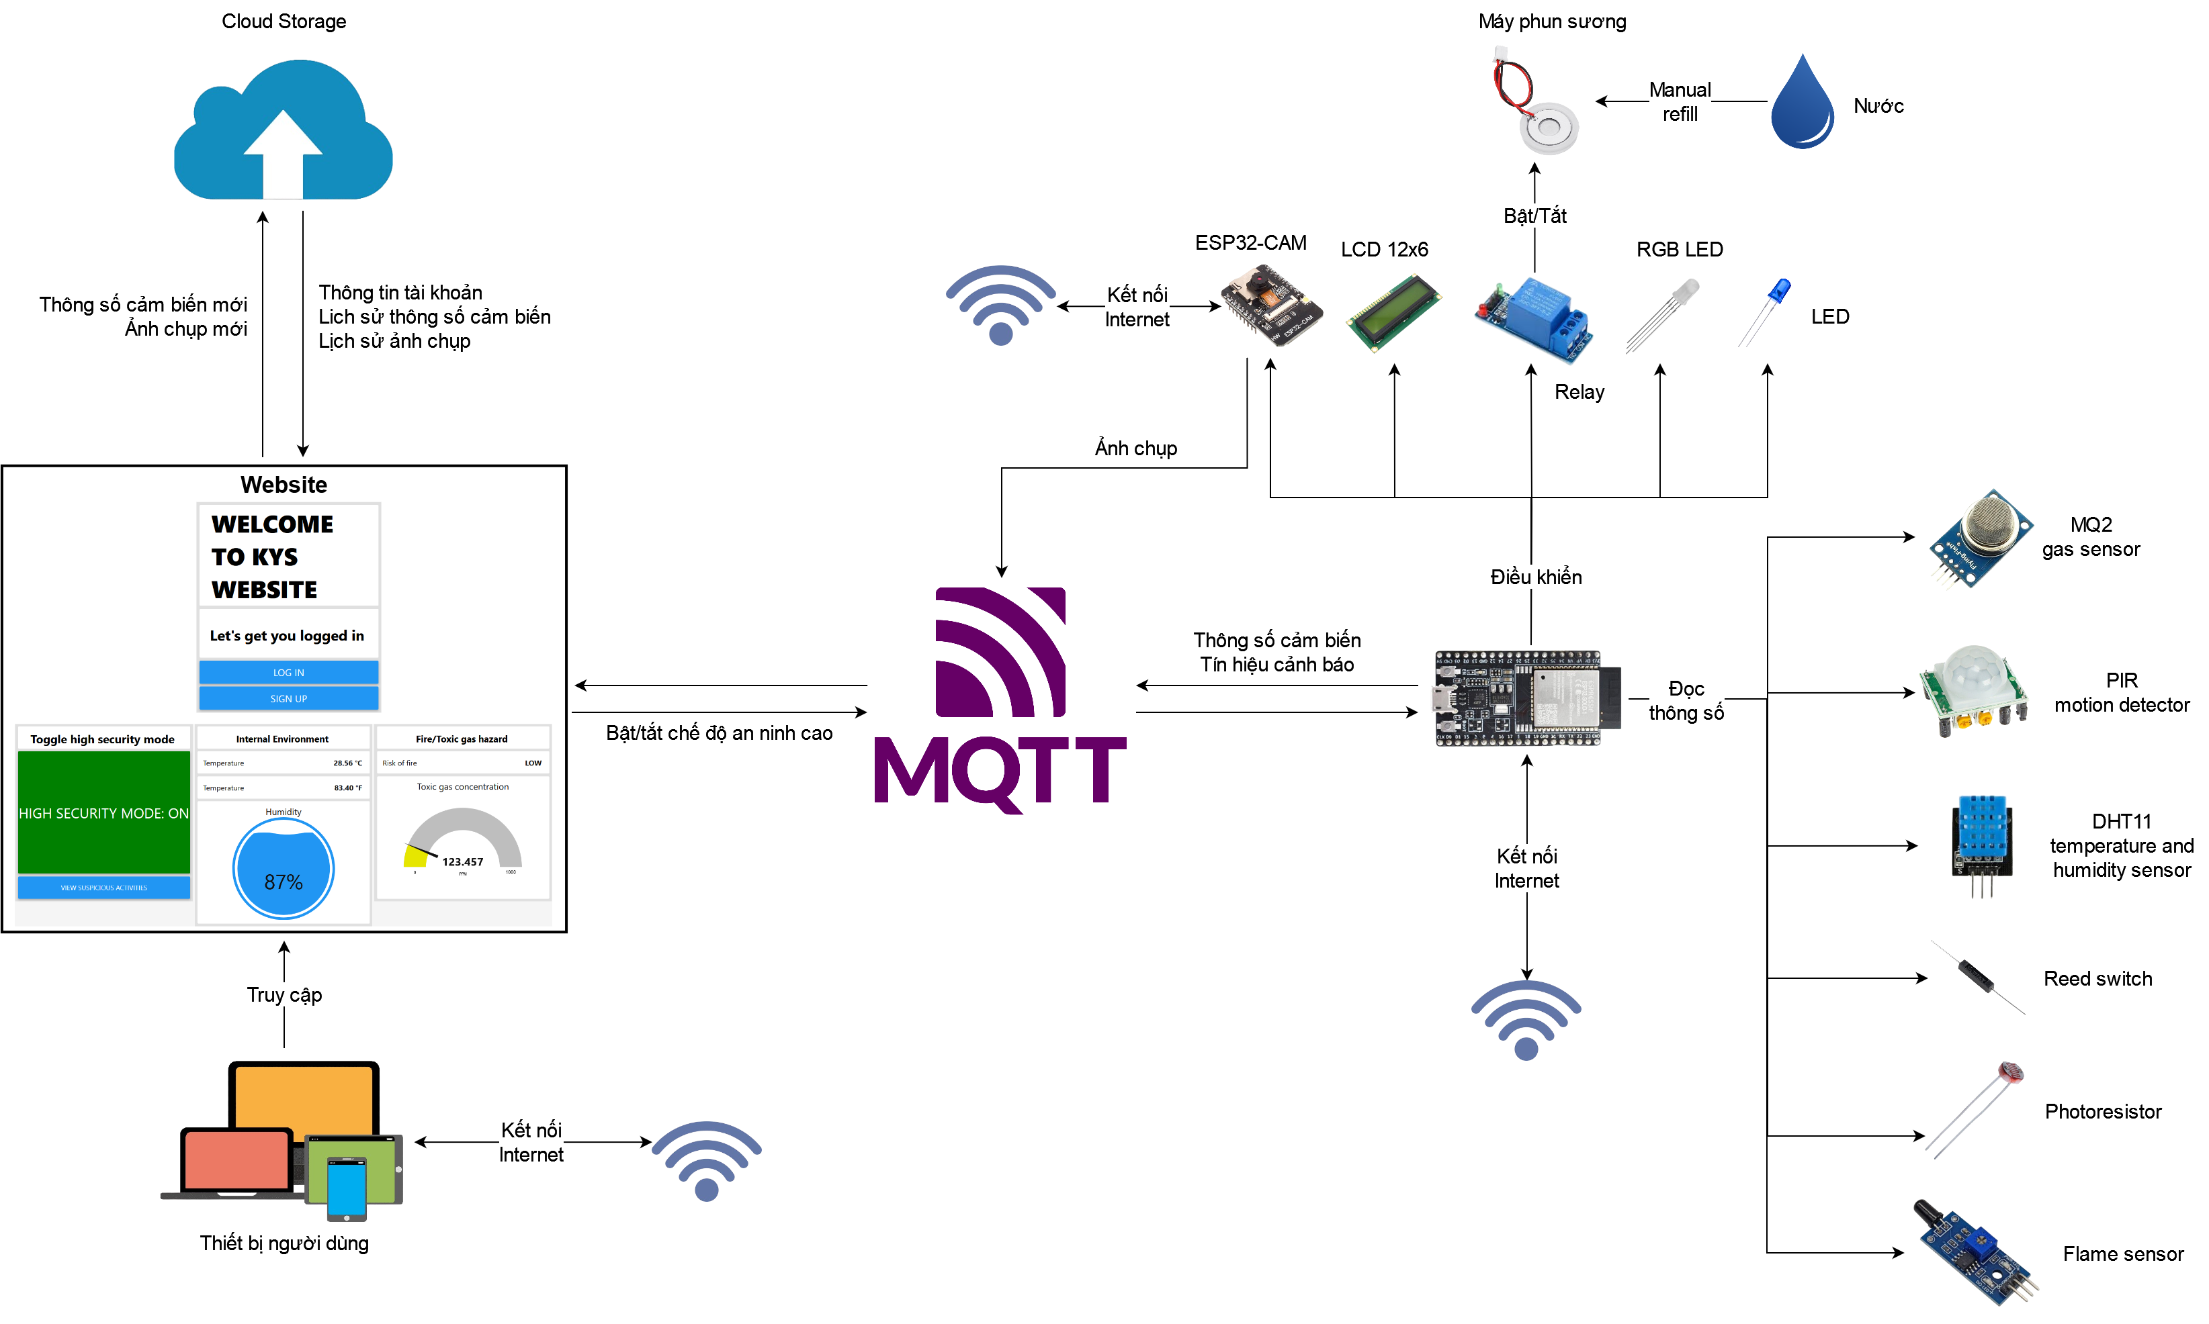

# THỰC HIỆN

## Danh sách linh kiện

|  |  |  |  |
| --- | --- | --- | --- |
| Linh kiện | | Giá | Nguồn |
| Breadboard MB-102  (2 cái) | Breadboard MB-102 830 lỗ 165x55x10mm | 23000 * 2 = 46000 VNĐ | <https://hshop.vn/products/test-board-cammb-102> |
| Dây cáp Jumper M-F 20cm  (gói 20 sợi) |  | 19000 VNĐ | [40pcs Cáp M-F/M-M/F-F Jumper Breadboard dây đầy màu sắc GPIO Ribbon cho bộ tự làm](https://www.lazada.vn/products/40pcs-cap-m-fm-mf-f-jumper-breadboard-day-day-mau-sac-gpio-ribbon-cho-bo-tu-lam-i2375230275-s11545636230.html) |
| Cảm biến nhiệt độ và độ ẩm DHT11  (1 cái) | https://down-vn.img.susercontent.com/file/15c24deff2c11ad8ae57da700dd7f713 | 18000 VNĐ | [Module DHT11 - Cảm Biến Nhiệt Độ và Độ Ẩm cho Arduino](https://shopee.vn/Module-DHT11-C%E1%BA%A3m-Bi%E1%BA%BFn-Nhi%E1%BB%87t-%C4%90%E1%BB%99-v%C3%A0-%C4%90%E1%BB%99-%E1%BA%A8m-cho-Arduino-i.106323333.5820073968?sp_atk=2ee19f87-1875-43c0-9034-8671e5ac6383&xptdk=2ee19f87-1875-43c0-9034-8671e5ac6383) |
| Quang trở  (gói 10 cái) | https://down-vn.img.susercontent.com/file/sg-11134201-22120-l18zpie6wxkvae | 9000 VNĐ | [Bộ 10 - 50 cái - Điện trở quang 5528 LDR 5mm (Quang trở, cảm biến ánh sáng) Cho Arduino](https://shopee.vn/B%E1%BB%99-10-50-c%C3%A1i-%C4%90i%E1%BB%87n-tr%E1%BB%9F-quang-5528-LDR-5mm-(Quang-tr%E1%BB%9F-c%E1%BA%A3m-bi%E1%BA%BFn-%C3%A1nh-s%C3%A1ng)-Cho-Arduino-i.106323333.9194330974?sp_atk=dc6d6841-6839-463e-a62d-69c0975ce42d&xptdk=dc6d6841-6839-463e-a62d-69c0975ce42d) |
| Cảm biến siêu âm  (1 cái) | https://down-vn.img.susercontent.com/file/vn-11134207-7r98o-lmyoup39u09r89 | 21000 VNĐ | [Cảm Biến Siêu Âm HC-SR04 (Đo Khoảng Cách) / HC-SR04 Precision Ultrasonic Sensor](https://shopee.vn/C%E1%BA%A3m-Bi%E1%BA%BFn-Si%C3%AAu-%C3%82m-HC-SR04-(%C4%90o-Kho%E1%BA%A3ng-C%C3%A1ch)-HC-SR04-Precision-Ultrasonic-Sensor-i.1068129880.18894292671?sp_atk=40d978c4-40f2-41e9-87a0-75c8b422d231&xptdk=40d978c4-40f2-41e9-87a0-75c8b422d231) |
| Cảm biến chuyển dộng PIR  (1 cái) | https://down-vn.img.susercontent.com/file/82e9eb6c078b7210538c2dab1b3a26bb | 18000 VND | <https://dientumtu.com/san-pham/module-cam-bien-chuyen-dong-pir-hc-sr501-cam-bien-than-nhiet> |
| Màn hình LCD + I2C  (1 cặp) | Roboway I2C IIC interface 1602 LCD Display With Blue Backllight | 35000 +18000 = 53000 VNĐ | [LCD1602 Xanh Lá 5V](https://banlinhkien.com/lcd1602-xanh-la-5v-p6649628.html)  [Module Chuyển Đổi I2C cho LCD1602](https://banlinhkien.com/module-chuyen-doi-i2c-cho-lcd1602-p6647652.html) |
| Relay  (1 cái) | https://down-vn.img.susercontent.com/file/7d4da32611f3c8f0b3cad882ce15461c | 12000 VNĐ | [Module 1 Relay Kích Mức Thấp 5V](https://shopee.vn/Module-1-Relay-K%C3%ADch-M%E1%BB%A9c-Th%E1%BA%A5p-5V-12V-24V-i.106323333.6551232682?sp_atk=1e2dc000-3bfb-415b-91b0-00a6c566194d&xptdk=1e2dc000-3bfb-415b-91b0-00a6c566194d) |
| Buzzer/Piezo  (1 cái) | Còi Buzzer | 3000 VNĐ | <https://banlinhkien.com/coi-chip-5v-9.5x12mm-p6653467.html> |
| RGB LED  (3 cái) | Electrobot 5mm RGB LED Diode Lights (Red Green Blue 4 pin Common Cathode  Clear DC 20mA/Color), 100 Pieces : Amazon.in: Industrial & Scientific | 2000 * 3 = 6000 VNĐ | [Led RGB 4 Chân Siêu Sáng Phi 5mm](https://shopee.vn/Led-RGB-4-Ch%C3%A2n-Si%C3%AAu-S%C3%A1ng-Phi-5mm-i.106323333.20137000062?sp_atk=bfe95675-1811-4fd6-8552-066b82323594&xptdk=bfe95675-1811-4fd6-8552-066b82323594) |
| LED (gói 10 cái) | Blue LED | Exploring Arduino | 5000 VNĐ | [LED 5mm đủ các màu, đa dạng mẫu mã túi 10 con](https://shopee.vn/LED-5mm-%C4%91%E1%BB%A7-c%C3%A1c-m%C3%A0u-%C4%91a-d%E1%BA%A1ng-m%E1%BA%ABu-m%C3%A3-t%C3%BAi-10-con-i.67030960.18700436573?sp_atk=bb11e844-0847-4daf-8374-6957ac73dac8&xptdk=bb11e844-0847-4daf-8374-6957ac73dac8) |
| Cảm biến khí gas MQ2: đo chất lượng không khí và phát hiện khói/khí độc  (1 cái) | MQ2 Gas Sensor Tutorial: Measuring Gas Concentration with PictoBlox -  STEMpedia Education | 48000 VNĐ | [Module Cảm biến MQ-2 MQ2 khí Gas (LPG/CO/CH4)](https://shopee.vn/-1-C%C3%81I-(E25)-Module-C%E1%BA%A3m-bi%E1%BA%BFn-MQ-2-MQ2-kh%C3%AD-Gas-(LPG-CO-CH4)-i.29971197.1585163005?sp_atk=704f871e-890a-49b3-acba-fc7893a97724&xptdk=704f871e-890a-49b3-acba-fc7893a97724) |
| Cảm biến phát hiện lửa (1 cái) | Cảm Biến Phát Hiện Lửa (Flame Sensor) | 10000 VNĐ | <https://nshopvn.com/product/cam-bien-phat-hien-lua-flame-sensor/> |
| Công tắc từ trường đóng: để phát hiện đóng/mở cửa  (1 cái) | Reed Switch - Insulated | 15000 VNĐ | [MKA14103 Công tắc từ thường đóng/ thường mở mạ vàng kích thước 2x14mm](https://shopee.vn/MKA14103-C%C3%B4ng-t%E1%BA%AFc-t%E1%BB%AB-th%C6%B0%E1%BB%9Dng-%C4%91%C3%B3ng-th%C6%B0%E1%BB%9Dng-m%E1%BB%9F-m%E1%BA%A1-v%C3%A0ng-k%C3%ADch-th%C6%B0%E1%BB%9Bc-2x14mm-i.213519943.20554932548?sp_atk=08ed1a71-3b50-4350-b727-71ad10f9c6e7&xptdk=08ed1a71-3b50-4350-b727-71ad10f9c6e7) |
| Mạch phun sương: tăng độ ẩm khi cần thiết  (1 bộ) | Mạch phun sương siêu âm 108Khz Type C | 25000 VNĐ | <https://nshopvn.com/product/mach-phun-suong-sieu-am-108khz-type-c/> |
| Máy ảnh ESP32-CAM + mạch nạp: dùng để chụp ảnh  (1 bộ) | Module phát triển ESP32-CAM | Shopee Việt Nam | 177000 VNĐ | [Module thu phát wifi camera ESP32-CAM tích hợp wifi, camera OV2640/OV7670 chuyên dụng và bluetooth 4](https://shopee.vn/Module-thu-ph%C3%A1t-wifi-camera-ESP32-CAM-t%C3%ADch-h%E1%BB%A3p-wifi-camera-OV2640-OV7670-chuy%C3%AAn-d%E1%BB%A5ng-v%C3%A0-bluetooth-4-i.16504852.4665567596?sp_atk=eb44b4fa-1505-4248-81b9-ff04c4ffca4a&xptdk=eb44b4fa-1505-4248-81b9-ff04c4ffca4a) |
| Wi-fi Module ESP32: để kết nối Internet  (1 cái) | Kit RF thu phát wifi bluetooth esp32 Micro | 150000 VNĐ | <https://nshopvn.com/product/kit-rf-thu-phat-wifi-bluetooth-esp32/?variant=134223> |

## Kế hoạch thực hiện

|  |  |  |  |  |
| --- | --- | --- | --- | --- |
| Nhiệm Vụ | Thời Gian | INPUT DEVICES | OUTPUT DEVICES | Người thực hiện |
| Kiểm tra nhiệt độ và độ ẩm trong phòng → Hiển thị thông số | 25/07 - 26/07 | DHT11 | LCD | Cả nhóm |
| Gửi thông tin về nhiệt độ và độ ẩm lên website → Hiển thị thông tin trên website | 27/07 - 29/07 |  |  | Cả nhóm |
| Gửi tín hiệu bật/tắt chế độ bảo vệ từ website đến thiết bị | 30/07 - 31/07 |  |  | Cả nhóm |
| Kiểm tra giá trị của quang trở để bật đèn led với độ sáng tương xứng | 01/08 - 02/08 | Photoresistor | LED | Minh Hoàng |
| Kiểm tra sự xuất hiện của người lạ và báo động bằng Buzzer + gửi thông báo đến website | 02/08 - 03/08 | PIR Motion Sensor | Buzzer | Tuấn Đạt |
| Phun sương dựa trên dữ liệu về độ ẩm | 04/08 - 05/08 |  | Relay, Module Phun Sương | Tuấn Đạt |
| Kiểm tra mật độ khí gas và hiển thị mức độ nguy hiểm tương đương qua RGB LEDs + Báo động bằng Buzzer + gửi thông báo đến website | 05/08 - 07/08 | MQ2 | RGB LED, Buzzer | Minh Hoàng |
| Kiểm tra đột nhập và chụp ảnh người đột nhập + gửi thông báo và ảnh lên website | 08/08 - 10/08 | REED Switch, ESP32-CAM | ESP32-CAM | Minh Hoàng |
| Kiểm tra cháy và báo động bằng Buzzer + gửi thông báo đến website | 11/08 - 12/08 | Flame Sensor | Buzzer | Tuấn Đạt |
| Lưu trữ thông tin nhận được từ thiết bị lên cloud | 11/08 - 13/08 |  |  | - |
| Hiển thị lịch sử dữ liệu từ cloud lên website | 11/08 - 14/08 |  |  | - |
| Thông báo về điện thoại bằng thông báo nhanh | 11/08 - 12/08 |  |  | Minh Hoàng |
| Thông báo người dùng bằng email | 12/08 |  |  | Minh Hoàng |
| Có giao diện web cho phép đăng ký tài khoản (ghi thành công thông tin tài khoản vào database/cloud/file) | 13/08 - 14/08 |  |  | Tuấn Đạt |
| Có giao diện web cho phép đăng nhập hệ thống (đọc thành công thông tin tài khoản đăng nhập từ database/cloud/file) | 13/08 - 15/08 |  |  | Tuấn Đạt |

# TRÍCH DẪN

* (1):<https://www.vivint.com/resources/article/home-burglary-statistics#:~:text=Statistics%20you%20should,for%20valuable%20items>.
* (2): [Tình hình cháy trên cả nước trong 6 tháng năm 2024 | Vietnam+ (VietnamPlus)](https://www.vietnamplus.vn/tinh-hinh-chay-tren-ca-nuoc-trong-6-thang-nam-2024-post964383.vnp#:~:text=Trong%206%20th%C3%A1ng%20n%C4%83m%202024%2C%20to%C3%A0n%20qu%E1%BB%91c%20x%E1%BA%A3y,s%C6%A1%20b%E1%BB%99%20th%C3%A0nh%20ti%E1%BB%81n%20kho%E1%BA%A3ng%20127%2C9%20t%E1%BB%B7%20%C4%91%E1%BB%93ng.)